แบบรายงานผลการดำเนินงาน
กิจกรรมจิตอาสาพัฒนา “ปราจีนบุรีเมืองสะอาด”
เดือน ตุลาคม ๒๕๖๕
1. หน่วยงาน : องค์การบริหารส่วนตำบลศรีมหาโพธิ
2. วันเวลาที่ปฏิบัติ : วันที่ ๒๗ ตุลาคม ๒๕๖๕ เวลา 10.๐๐ น.
3. สถานที่ : ณ ศูนย์พัฒนาเด็กเล็กหนองหอยและวัดหนองหอย หมู่ ๑0 ต.ศรีมหาโพธิ อ.ศรีมหาโพธิ จ.ปราจีนบุรี
4. รายละเอียดการปฏิบัติ : เมื่อวันที่ วันที่ ๒๗ ตุลาคม ๒๕๖๕ เวลา 10.๐๐ น. นายสว่าง คล่องแคล่ว ปลัดองค์การบริหารส่วนตำบลศรีมหาโพธิ พร้อมด้วยบุคลากรองค์การบริหารส่วนตำบลศรีมหาโพธิ ร่วมกับประชาชนจิตอาสาในพื้นที่ประมาณ 30 คน จัดกิจกรรมจิตอาสาทำความสะอาดพื้นที่ ศูนย์พัฒนาเด็กเล็กหนองหอย และวัดหนองหอย หมู่ ๑0 ต.ศรีมหาโพธิ อ.ศรีมหาโพธิ จ.ปราจีนบุรี
5. ผลการปฏิบัติ : เป็นไปด้วยความเรียบร้อย
6. ปัญหา/อุปสรรค : ไม่มี

รายงานภาพกิจกรรมจิตอาสาพัฒนา “ปราจีนบุรีเมืองสะอาด”
วันที่ ๒7 ตุลาคม ๒๕๖๕ เวลา 10.๐๐ น.
ณ ศูนย์พัฒนาเด็กเล็กหนองหอย และวัดหนองหอย หมู่ ๑0 ต.ศรีมหาโพธิ อ.ศรีมหาโพธิ จ.ปราจีนบุรี
ภาพก่อนทำกิจกรรม

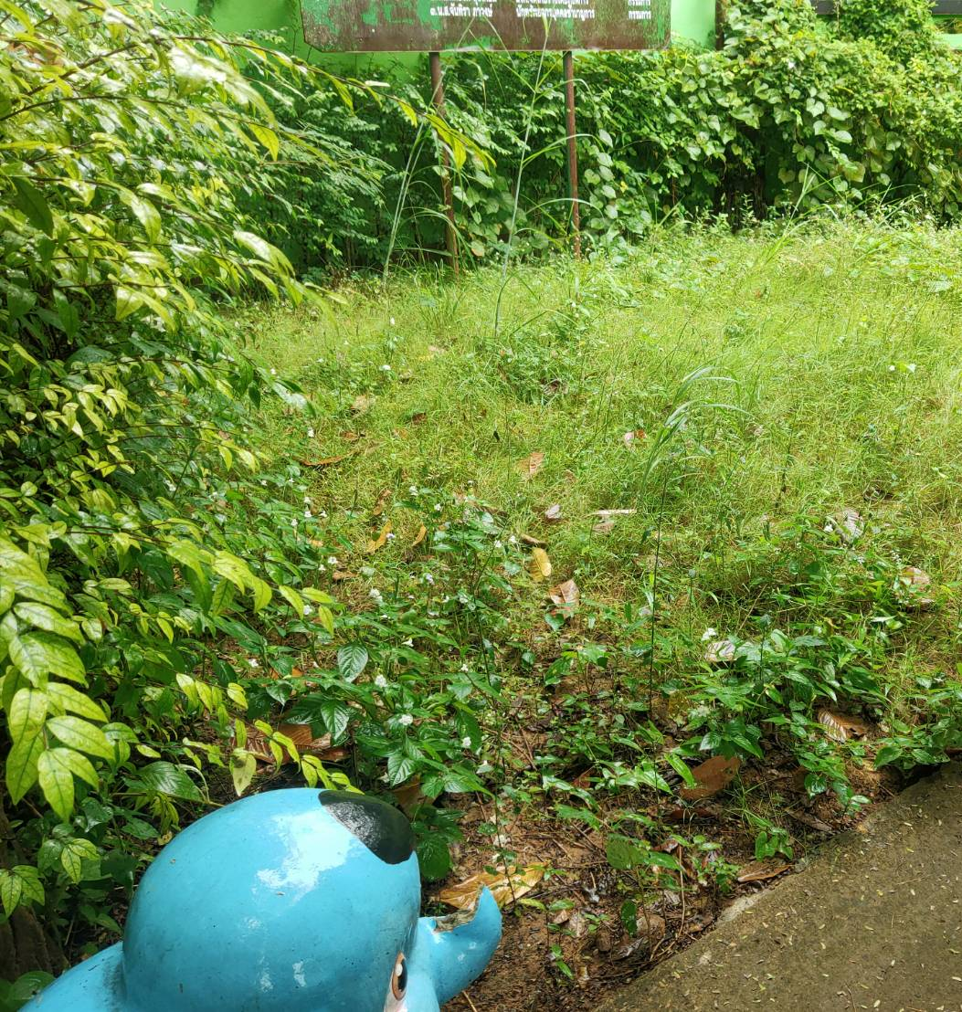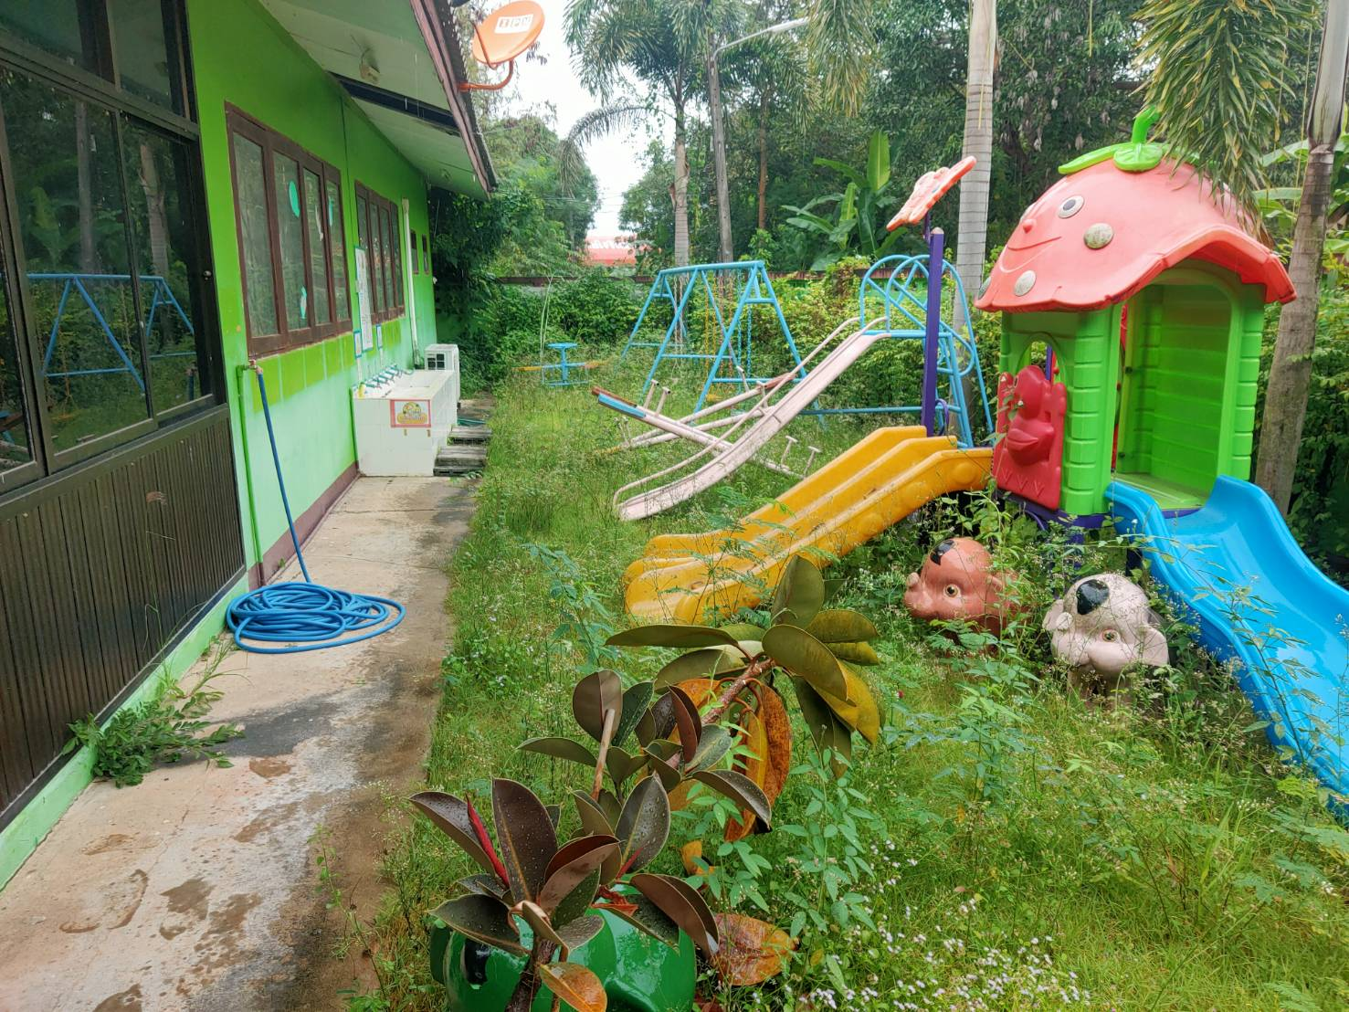

ขณะดำเนินกิจกรรม

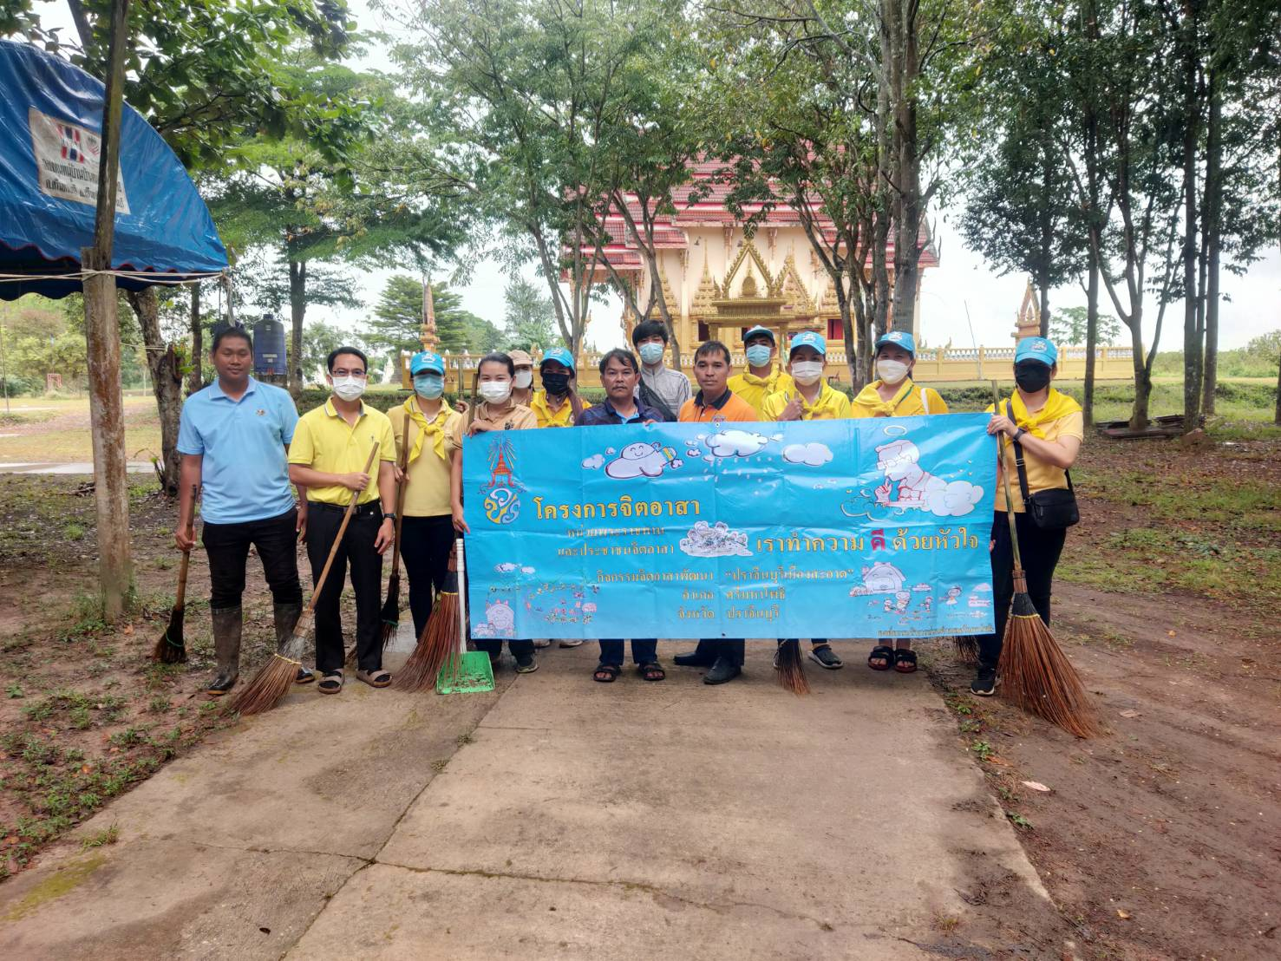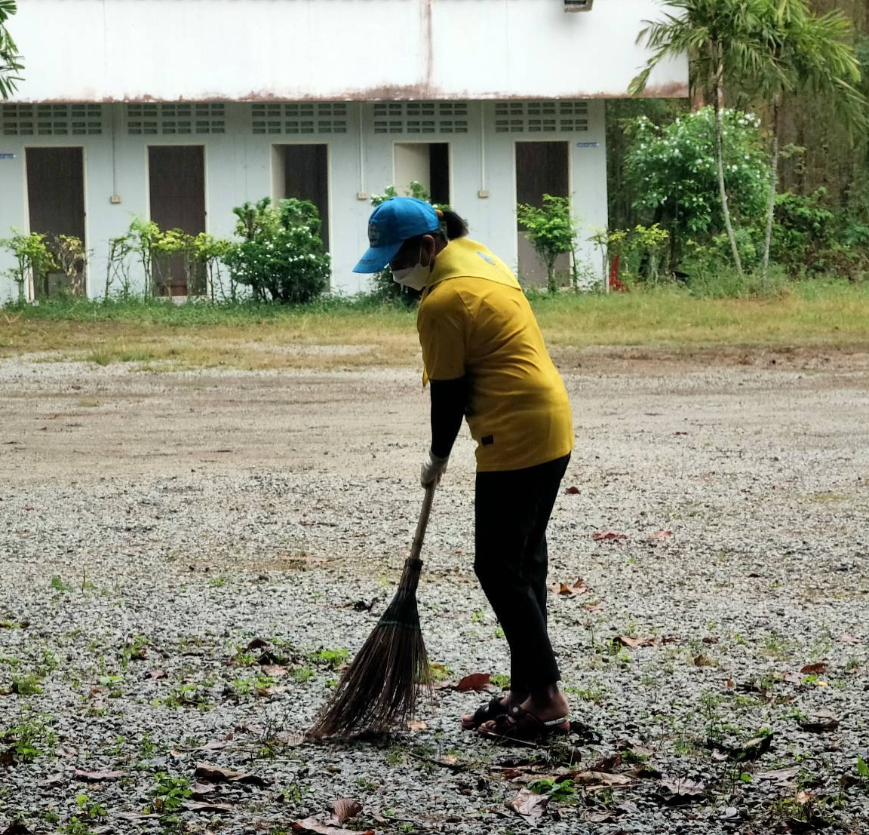

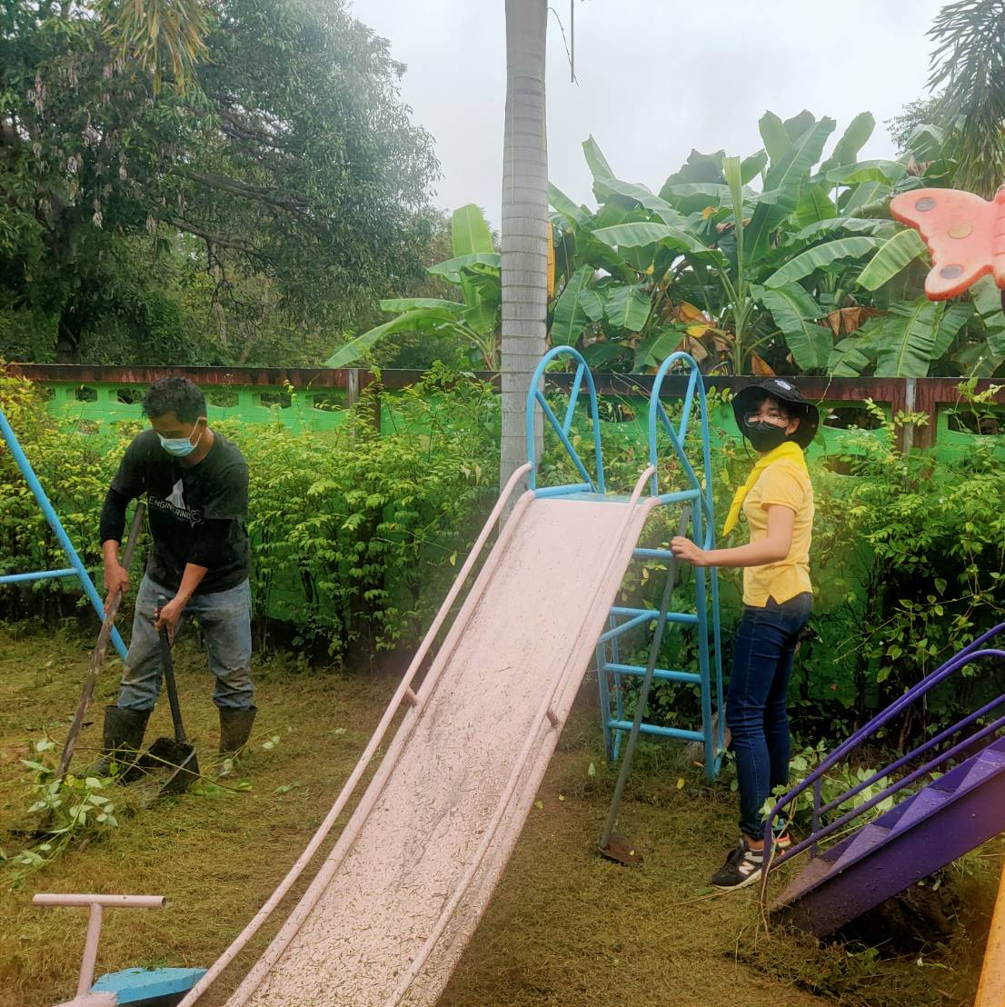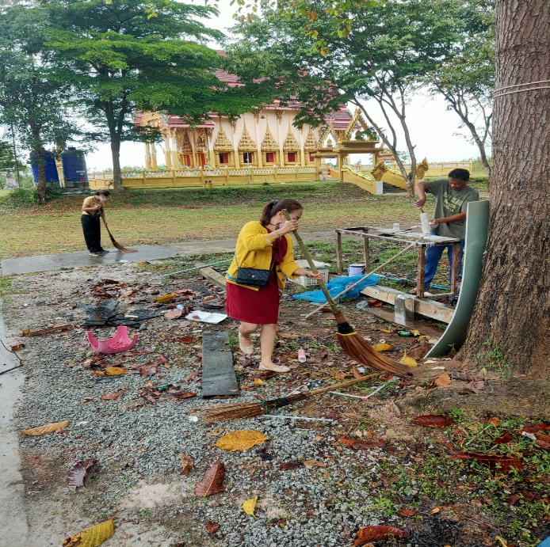

หลังดำเนินกิจกรรม

